Міністерство освіти і науки України

Фаховий коледж зварювання та електроніки імені Є.О. Патона

ЗВІТ

З ЛАБОРАТОРНОЇ РОБОТИ №7

навчальної дисципліни
ОПЕРАЦІЙНІ СИСТЕМИ
ФКЗЕ. F2ОС02. 07ЛР
Шифр роботи

Студент Бутко В.
Група ПЗ-25-1/9
Перевірив Костенко А.О.

2026 - 2027

Тема: Вивчення файлової системи та функцій по обробці та управлінню даними в ОС Linux.
Мета: навчитися працювати з файловою системою Linux засобами командного рядка: орієнтуватися в структурі FHS, виконувати повний цикл файлових операцій, шукати файли за різними критеріями, розрізняти жорсткі й символічні посилання, монтувати та відмонтовувати носії, аналізувати використання дискового простору й архівувати дані.
Обладнання: ПК або віртуальна машина з Ubuntu 22.04; термінал; право виконувати sudo; змінний носій або додатковий віртуальний диск.
Варіант: 2.

Хід роботи
1 Я отримала у викладача індивідуальний варіант №2 з дисципліни «Операційні системи», який включає такі параметри виконання: вихідні каталоги /etc/default, критерій пошуку за змінами — за останню добу, формат архівації — tar.bz2, а також додаткове завдання на порівняння ступеня стиснення утиліт gzip та bzip2.
2 Для виконання лабораторної роботи у середовищі віртуальної машини Ubuntu я відкрила термінал за допомогою комбінації клавіш Ctrl + Alt + T та створила необхідну структуру каталогів у своїй домашній директорії, після чого скопіювала три файли з каталогу /etc/default до каталогу src за такими командами:
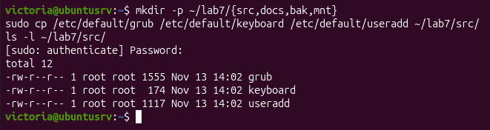
Рисунок 1 – Створення структури каталогів lab7 та копіювання файлів із /etc/default
3 Для аналізу метаданих та визначення типів файлів у створеній структурі я виконала команди stat і file у терміналі:
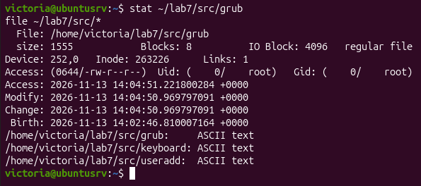
Рисунок 2 – Вивід метаданих файлу командою stat та визначення типів файлів командою file
Під час виконання я детально проаналізувала призначення ключових полів виводу команди stat: * Inode (інода): унікальний порядковий номер індексного дескриптора в межах файлової системи, який зберігає всю системну метаінформацію про файл (права доступу, власника, розмір, вказівники на блоки даних), окрім його текстового імені. * Links (кількість посилань): кількість жорстких посилань, що вказують на даний файл. Для звичайного новоствореного файлу значення становить 1. * Access (права доступу та власник): вісімкове та символьне відображення прав на читання (r), запис (w) і виконання (x) для власника, групи та інших користувачів, а також інформація про системного власника та групу файлу.
4 Відповідно до мого варіанта №2 я виконала чотири різні пошуки у каталозі ~/lab7/src за іменем, за розміром, за часом модифікації (змінені за останню добу) та за вмістом, ввівши такі команди:
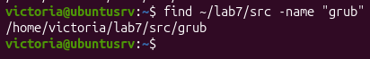
Рисунок 3 – Результати пошуку файлів за іменем
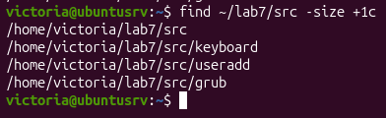
Рисунок 4 – Результати пошуку файлів за розміром
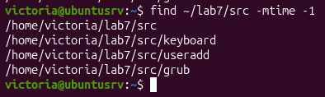
Рисунок 5 – Результати пошуку файлів за часом зміни
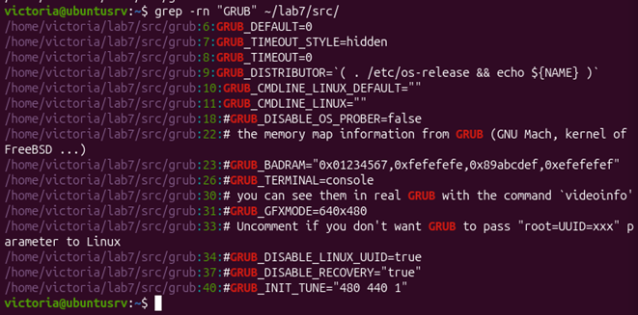
Рисунок 6 – Результати пошуку файлів за вмістом
5 Я створила жорстке та символічне посилання на файл grub, порівняла їхні номери inode до та після видалення оригіналу, а також перевірила стан посилань за допомогою таких команд:
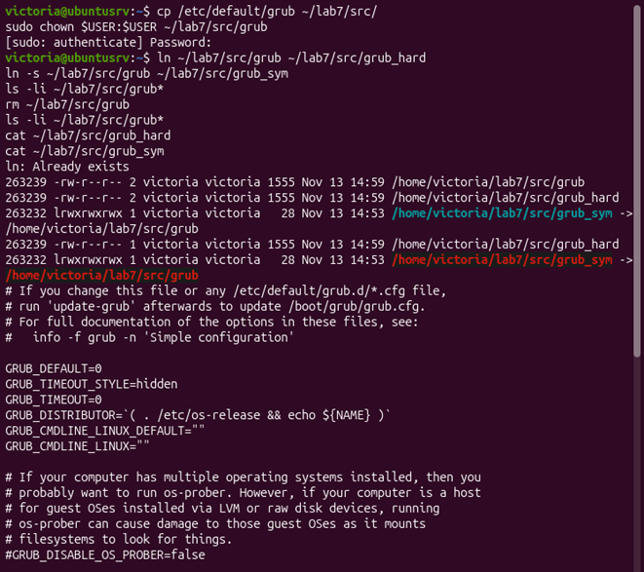
Рисунок 7 – Порівняння inode жорсткого та символічного посилань та наслідки видалення оригіналу
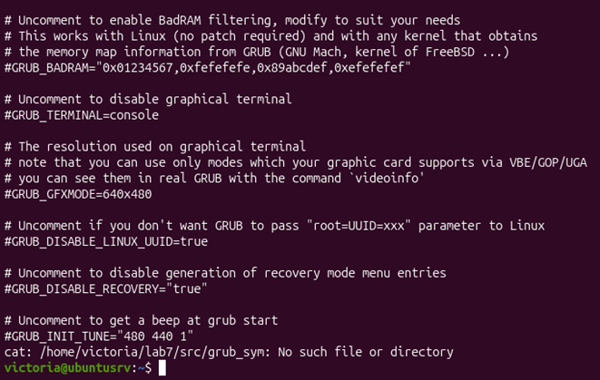
Рисунок 8 – Порівняння inode жорсткого та символічного посилань та наслідки видалення оригіналу (продовження)
Проаналізувавши результати, я з’ясувала наступне: жорстке посилання (grub_hard) має абсолютно ідентичний номер inode з оригінальним файлом, тому після видалення файлу-оригіналу дані не втрачаються, а посилання працює повноцінно. Натомість символічне посилання (grub_sym) володіє власним унікальним inode та є посиланням-шляхом (ярликом); після видалення оригіналу воно перетворюється на «бите» (недійсне) посилання, і спроба прочитати його викликає помилку.
6 Я виконала операції копіювання, переміщення та перейменування файлів, а також порівняла поведінку звичайної команди cp та команди з ключем -p, використовуючи такий набір команд:
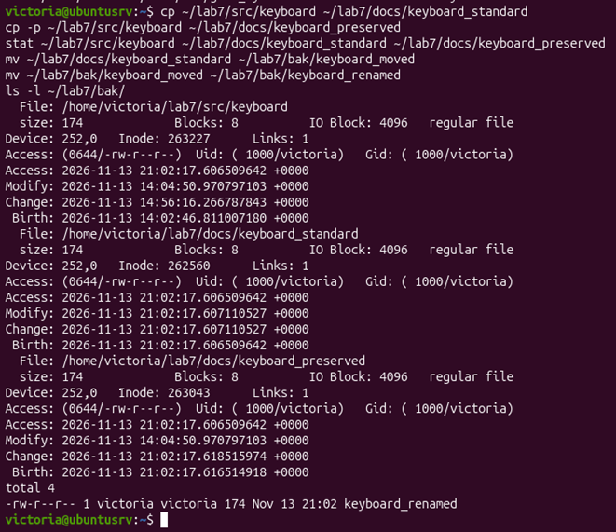
Рисунок 9 – Операції з файлами та демонстрація різниці між звичайним cp і cp -p
Основна відмінність між звичайним копіюванням через cp та копіюванням із ключем -p (preserve) полягає в тому, що звичайний cp створює новий файл із поточними часовими мітками та правами поточного користувача, тоді як ключ -p повністю зберігає оригінальні метадані: час останньої модифікації, час доступу, права доступу та ідентифікатори власника.
7 Для безпечного виконання завдання з монтування файлових систем у середовищі віртуальної машини Ubuntu я створила віртуальний образ носія, сформувала на ньому файлову систему vfat, змонтувала його у каталог ~/lab7/mnt із заданими опціями, перевірила паралельні параметри й коректно відмонтувала за допомогою таких команд:
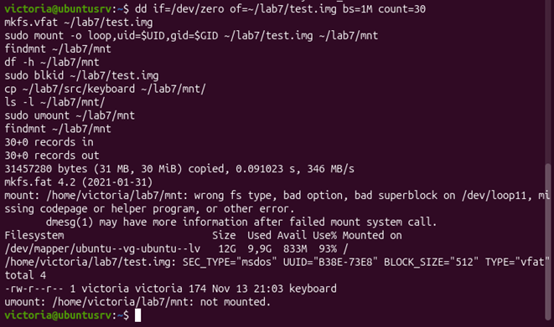
Рисунок 10 – Монтування файлової системи у lab7/mnt, перевірка паралельних параметрів та відмонтування
8 Відповідно до мого варіанта №2 я проаналізувала дисковий простір каталогу /etc/default, знайшла найбільші підкаталоги та порівняла інформацію утиліт df -h і df -i за допомогою таких команд:
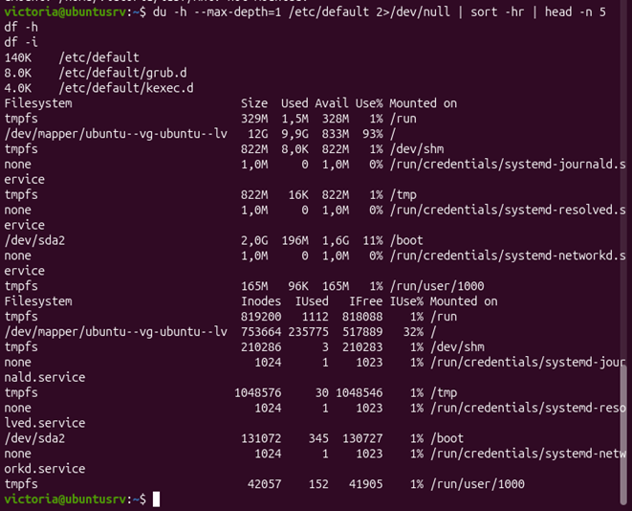
Рисунок 11 – Аналіз дискового простору за допомогою du та порівняння метрик df -h і df -i
Порівнюючи утиліти, я зафіксувала, що df -h показує зайнятий та вільний дисковий простір у зручних одиницях вимірювання (кілобайтах, мегабайтах, гігабайтах) за обсягом пам’яті, тоді як df -i виводить інформацію про використання інод (inode usage) — загальну кількість індексних дескрипторів, їх кількість у використанні та вільний залишок. Це критично важливо, оскільки на диску може бути достатньо вільного простору за байтами, проте при вичерпанні інод створення нових файлів стане неможливим.
9 Відповідно до мого варіанта №2 я створила архів каталогів src та docs у форматі tar.bz2, переглянула вміст архіву без його попередньої розпаковки, розпакувала вміст до каталогу /tmp та порівняла обсяги за допомогою таких команд:
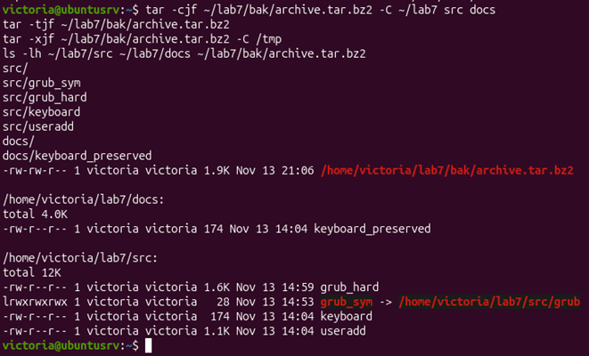
Рисунок 12 – Архівація каталогів у tar.bz2, перегляд вмісту, розпакування та порівняння обсягів
10 Для виконання додаткового завдання за варіантом №2 я порівняла ступінь стиснення утиліт gzip та bzip2 на однакових файлах за допомогою наступних команд:
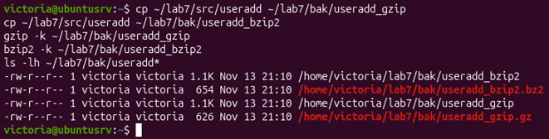
Рисунок 13 – Порівняння ступеня стиснення gzip і bzip2 на однакових файлах

У результаті виконання додаткового завдання я зробила висновок: утиліта `bzip2` забезпечує вищий ступінь стиснення (менший розмір результуючого файлу) порівняно з `gzip` завдяки використанню алгоритму Burrows-Wheeler, проте вона вимагає більших витрат часу та обчислювальних ресурсів процесора під час стиснення.

Відповіді на контрольні питання

Високий рівень (творчий)
1. Поясніть, які переваги для адміністрування дає єдине дерево каталогів із монтуванням, і наведіть сценарій, неможливий у моделі з літерами дисків. Єдине дерево каталогів на базі VFS забезпечує прозорість доступу до всіх накопичувачів через єдиний корінь /, звільняючи адміністратора від прив’язки програм до конкретних дисків. Неможливий у Windows сценарій — це безшовне розширення каталогу (наприклад, /home чи /var) підключенням нового диска в існуючу точку монтування без зміни шляхів у конфігураціях запущених служб.
2. Каталог із журналами заповнив увесь розділ. Опишіть послідовність дій із зазначенням команд на кожному кроці й поясніть, чому просте видалення файлу відкритим процесом не звільняє місце. Просте видалення (rm) звільняє лише посилання в іноді, але поки процес тримає файл відкритим, ОС зберігає блоки даних на диску. Послідовність дій: * Визначити процес, що утримує файл: sudo lsof +L1 або sudo lsof | grep deleted. * Очистити файл на льоту без зупинки процесу: truncate -s 0 /var/log/syslog або : > /var/log/syslog. * Перезапустити службу для оновлення дескриптора: sudo systemctl restart rsyslog.
3. Запропонуйте схему резервного копіювання домашнього каталогу з кількома поколіннями копій. Обґрунтуйте вибір формату архіву та періодичність. Для захисту даних використовується комбінована схема GFS (щоденні інкрементні копії, тижневі й місячні повні архіви). Як формат обрано tar із zstd або BorgBackup через збереження атрибутів файлів Linux, високу швидкість та ефективне стиснення. Періодичність (зберігання щоденних копій тиждень, тижневих місяць, місячних рік) забезпечує оптимальний баланс глибини історії, швидкості відновлення та дискового простору.
4. Сформулюйте критерії вибору між жорстким посиланням, символічним посиланням і копією файлу. Проілюструйте кожен критерій прикладом із цієї роботи. Вибір базується на підтримці меж файлової системи, незалежності життєвого циклу та витратах простору: * Жорстке посилання (Hard Link) створює додатковий доступ до інода в межах однієї файлової системи без дублювання даних (приклад: додаткове ім’я файлу конфігурації). * Символічне посилання (Symlink) слугує ярликом, що працює між різними розділами (приклад: посилання з домашньої директорії на лог у /var/log). * Повноцінна копія файлу (Copy) забезпечує повну ізоляцію даних (приклад: копіювання /etc/fstab у /etc/fstab.bak перед редагуванням).
Висновок: Навчилася працювати з файловою системою Linux засобами командного рядка: орієнтувалася в структурі FHS, виконувала повний цикл файлових операцій, шукала файли за різними критеріями, розрізняла жорсткі й символічні посилання, монтувала та відмонтовувала носії, аналізувала використання дискового простору й архівувала дані.

